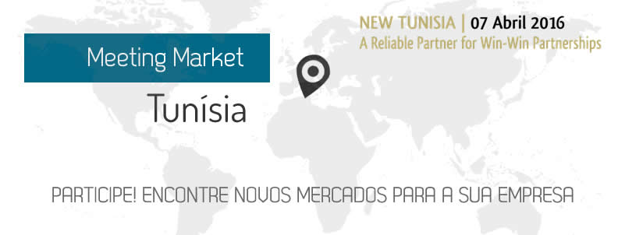PROGRAMA*
Data: 07 de Abril 2016
Hora: 10h00
Local: Auditório III, CCL – Junqueira
09:30 | 10:00 | Recepção dos Participantes
10:00 | 10:05 | Palavras de Boas Vindas  André Magrinho, Adjunto do Presidente da Fundação AIP
10:05 | 10:15 | Intervenção  Sua Excelência a Embaixadora da República da Tunísia em Portugal, Saloua Bahri
10:15 | 10:30 | Relações Bilaterais entre Portugal e a Tunísia | Oportunidades de Negócio  Aida Bouabdellah, Secretária Geral & CEO da CCIAP - Câmara de Comércio e Indústria Árabe-Portuguesa
10:30 | 10:45 | Apresentação do Mercado Tunisino  Basma Laaouini, Directora da FIPA - L'Agence de Promotion de l'Investissement Extérieur para Espanha e Portugal
10:45 | 11:00 | Intervenção  Helena Malcata, Administradora Executiva, aicep Portugal Global
11:00 | 11:15 | Caso de Sucesso  Francisco Carvalho, Administrador, Amorim Florestal, SA
11:15 | 11:30 | Caso de Sucesso  José Rocha Almeida, Director da unidade de Mercado – Magrebe, Efacec Marketing Internacional
11:30 | 11:45 | Debate
11:45 | Reuniões B2B com a FIPA
Para mais informações:

Tel. (+351) 21 892 15 44
clubeportugalexportador@aip.pt

*O Programa pode sofrer alterações alheias à organização

